新 书 推 荐

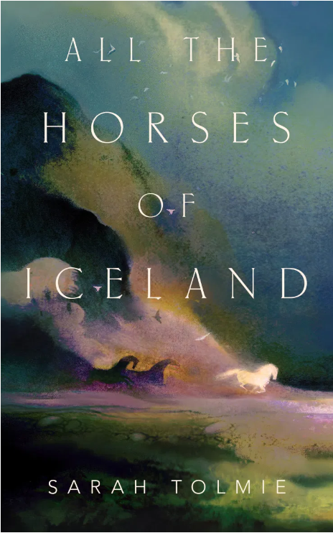
中文书名：《冰岛群马》
英文书名：ALL THE HORSES OF ICELAND
作 者：Sarah Tolmie
出 版 社：Tordotcom
代理公司：St. Martin/ANA/Conor Cheng
页 数：112页
出版时间：2022年3月
代理地区：中国大陆、台湾
审读资料：电子稿
类 型：奇幻小说
《纽约时报》2022年年度最佳奇幻小说！

内容简介：

几乎所有人都听说过冰岛的马群，它们身形矫健、充满野性、无拘无束，但很少有人了解它们的故事。莎拉·托尔米（Sarah Tolmie）考究了冰岛群马的神秘起源，将详实的古老史料编织为一部现代传奇故事。

《冰岛群马》（All the Horses of Iceland）中，我们跟随一位北欧商人，踏上横跨中亚的传奇之旅。他一路追寻财富，足迹从俄罗斯赫尔姆加德（Helmgard，后来的诺夫哥罗德），延伸至可萨汗国（Khazaria），并且一路深入到蒙古大草原。他以马匹为商品，沿途交换、贸易，最终衣锦还乡，回到那火、石与冰主宰的故土。商人自东方带回了大量财富，还有令人毛骨悚然的神秘魔法。

《冰岛群马》由一位叙事大师倾力写就，这部故事带我们走近冰岛土地上那些非同凡响的骏马，展现一段精彩绝伦的虚构历史传奇。

·冰岛马的传奇起源，令人目不暇接的神话故事：《冰岛群马》文笔优美，巧妙地填补了现实与幻想之间的界限。托尔米带领读者横穿欧亚大陆，领略古老的可萨汗国和蒙古草原。

·作者获得广泛认可与称赞：莎拉·托尔米（Sarah Tolmie）现居加拿大安大略省滑铁卢市，担任滑铁卢大学的副教授。莎拉凭借其诗歌获得了里斯林奖（Rhysling Award），凭借其散文获得了菲利普·K·迪克特别奖（Philip K. Dick Special Citation），两部小说处女作也获乌苏拉·K·勒金（Ursula K.Le Guin）热情称赞

作者简介：


莎拉·托尔米（Sarah Tolmie）著有中篇小说《第四岛》（The Fourth Island）、诗集《死亡的艺术》（The Art of Dying）、120首十四行诗《三重奏》（Trio）和《蓝色连衣裙的十四行诗与其他》（Sonnet in a Blue Dress and Other Poems）。她还出版了两部小说《小动物》（The Little Animals）和《石头船》（Stone Boatmen），以及两部短篇小说集《两个旅行者》（Two Travelers）和《没有食物》（NoFood）。她曾求学于多伦多大学和剑桥大学，专攻中世纪研究。目前，莎拉担任滑铁卢大学的英语副教授。

媒体评价：

“《冰岛马群》是这样一部精炼而优美的史诗传奇，它完美继承了娜奥米·米奇森（Naomi Mitchison ）和乌苏拉·勒奎恩（Ursula K. Le Guin）作品的优良传统......这部作品中充满热情、好客、魅力，还有法术。”
——《纽约时报》（The New York Times）

感谢您的阅读，请将反馈信息发送至：Conor@nurnberg.com.cn

程衍泽 (Conor)
安德鲁·纳伯格联合国际有限公司北京代表处
北京市海淀区中关村大街甲59号中国人民大学文化大厦1705室，100872
电 话：010-82504406
手 机：13072260205（微信同号）
传 真：010-82504200
Email：Conor@nurnberg.com.cn
网址：http://www.nurnberg.com.cn
微博：http://weibo.com/nurnberg
豆瓣小站：http://site.douban.com/110577/
微信订阅号：ANABJ2002


